ANEXO I - FICHA DE INSCRIÇÃO

1. DADOS DOS PESSOAIS: (No caso de exposição COLETIVA, citar o nome completo e artístico de todos os integrantes. Informar os dados pessoais apenas do coordenador do grupo e na descrição da exposição considerar o conjunto das obras). A proposta deverá conter expografia, e currículo artístico de cada um dos integrantes da exposição.
Nome completo:
Nome artístico:
Data de nascimento: ......... / ......... / ............ Naturalidade:
Nacionalidade: RG.: CPF.:
Endereço residencial (rua, no, bairro, cep, cidade, estado, país):
Telefone residencial: Telefone Celular:
E-mail: Site:
Local de Trabalho: Telefone:

2. DADOS DA EXPOSIÇÃO:
Modalidade da Exposição: ( ) Individual ( ) Coletiva Título da exposição:
Número de Trabalhos e/ou artistas (caso seja coletiva):
Meios utilizados (especificar):

Declaro que li e estou de acordo com os termos do Edital n.16/2018 - CCTA/UFPB de Seleção do Programa de Exposições da Pinacoteca/UFPB para Ocupação da Galeria da Pinacoteca/UFPB - Edição 2019.
Local e data: __________________, _____ de _________________ de 2018.

____________________________________ (nome e assinatura do proponente)
ANEXO II - TERMO DE COMPROMISSO
Nome completo do artista:
Nome artístico:
RG/Órgão Expedidor: CPF:
Endereço (rua, no, bairro, cidade, estado, país, CEP):

Telefone:
e-mail:
Título da Exposição:
Ano de criação:

Nos termos do Edital de Seleção do Programa de Exposições do Núcleo de Arte e Cultura para Ocupação da Galeria da Pinacoteca/UFPB - Edição 2018, , e para fins de realização do evento acima especificado, comprometo-me a cumprir com as responsabilidades adiante indicadas:
1. Fornecer material fotográfico específico para a confecção dos convites, com antecedência de, no mínimo, 60 (sessenta) dias da data de abertura da exposição; 2. Realizar consulta prévia ao Setor Galeria da Pinacoteca/UFPB, do CCTA/UFPB, com vistas a conhecer os equipamentos disponíveis; 3. Providenciar eventuais equipamentos e materiais especiais previstos para a exposição e não disponíveis no CCTA/Galeria da Pinacoteca/UFPB; 4. Assumir total e exclusiva responsabilidade pelos equipamentos e materiais de minha propriedade a serem utilizados na exposição isentando a UFPB/CCTA/PINACOTECA/UFPB de eventuais extravios e/ou danos, totais ou parciais, dos ditos equipamentos; 5. Montar a exposição 03 (três) dias antes da data de abertura da exposição e retirar as obras da Galeria da Pinacoteca/UFPB no primeiro dia útil após o encerramento da exposição; 6. Providenciar e arcar, quando for o caso, com custos de frete, transporte das obras até o local da exposição, passagens para participar de quaisquer das etapas da exposição, além do seguro dos trabalhos, inclusive na devolução, a partir do local da exposição; 7. Montar e desmontar a exposição; 8. Conceder ao CCTA/UFPB direito de uso de imagem dos trabalhos apresentados na Galeria da Pinacoteca/UFPB, em impressos e/ou audiovisual, a título de atividades desenvolvidas pela instituição, a qualquer tempo, desde que o meu nome seja citado; 9. Arcar com as despesas para adequação do espaço expositivo, sem nenhum ônus para o CCTA/UFPB e reconstituir integralmente o que for modificado ou danificado no ambiente interno da Galeria da Pinacoteca/UFPB; 10. Obter consentimento por escrito da Coordenação da Pinacoteca/UFPB no caso de ser necessário realizar qualquer mudança na Galeria da Pinacoteca/UFPB que implique em alterações ao patrimônio; 11. Comercializar diretamente os trabalhos apresentados ou indicar alguém para incumbir-se dessas atribuições, caso em que a Coordenação da Pinacoteca/UFPB deverá ser comunicado; 12. Assinar os termos de recebimento e retirada das obras em exposição. 13. Em caso de desistência da exposição, encaminhar comunicação por escrito à Coordenação da Pinacoteca/UFPB 60 (sessenta) dias antes da exposição.

Local e data: __________________, _____ de _________________ de 2018.

_______________________________________________________ (nome e assinatura do proponente)
ANEXO III - TERMO DE RESPONSABILIDADE
Eu, ______________________________________________________, portador (a) dos documentos RG no_____________ e CPF/MF no _______________, na condição de artista selecionado (a) pelo Edital de Seleção do Programa de Exposições da Pinacoteca/UFPB para Ocupação da Galeria da Pinacoteca/UFPB - Edição 2019, mediante o presente Termo, firmo total e exclusiva responsabilidade pelos equipamentos e materiais de minha propriedade abaixo relacionados e discriminados, por mim conduzidos para a Galeria da Pinacoteca/UFPB, para utilização na exposição_______________________________________________, abrangendo tal responsabilidade os encargos com seguros, fretes, embalagens, transportes, montagem, manuseio e desmontagem, durante todo o período de realização da exposição, isentando a Pinacoteca/UFPB, assim como a UFPB (Universidade Federal da Paraíba) de eventuais extravios e/ou danos, totais ou parciais, dos ditos equipamentos e materiais, arcando, portanto, com todos os ônus e prejuízos porventura oriundos ou decorrentes, pelo que dou plena fé do teor deste instrumento, para todos os fins e efeitos de direito, por mim assinado.
Relação dos equipamentos e materiais:
1..........................................................................
2..........................................................................
3. .......................................................................
4. .......................................................................
5. ......................................................................
(…)

Local e data: __________________, _____ de _________________ de 2018.

_______________________________________________________ (nome e assinatura do proponente)

ANEXO IV – DEMONSTRATIVO DO ESPAÇO FÍSICO DA GALERIA DA PINACOTECA/UFPB

A Galeria da Pinacoteca/UFPB dispõe de sala única com área expositiva de 79.87 m2, sendo 12.88 metros de largura por 6.20 metros de profundidade e 2.93 metros de altura; teto em laje; iluminação: aproximadamente 25 (vinte e cinco) lâmpadas fluorescentes tubulares (T10, 40W, 6500K) instalados no teto; piso em cimento queimado; sem ar-condicionado e paredes móveis pintadas na cor branco neve.

- 22 (vinte e dois) módulos grandes com rodízios:
-Altura: 2.20 m (+ 6.5 cm rodízios)
-Largura: 1.60 m
-Profundidade: 0.40 m

- 02 (dois) módulos pequenos:
-Altura: 0.80 m
-Largura: 0.40 m
-Profundidade: 0.40 m

- 02 (dois) módulos pequenos:
-Altura: 0.90 m
-Largura: 0.40 m
-Profundidade: 0.40 m

- 01 (hum) módulo pequeno:
-Altura: 0.70 m
-Largura: 0.40 m
-Profundidade: 0.40 m

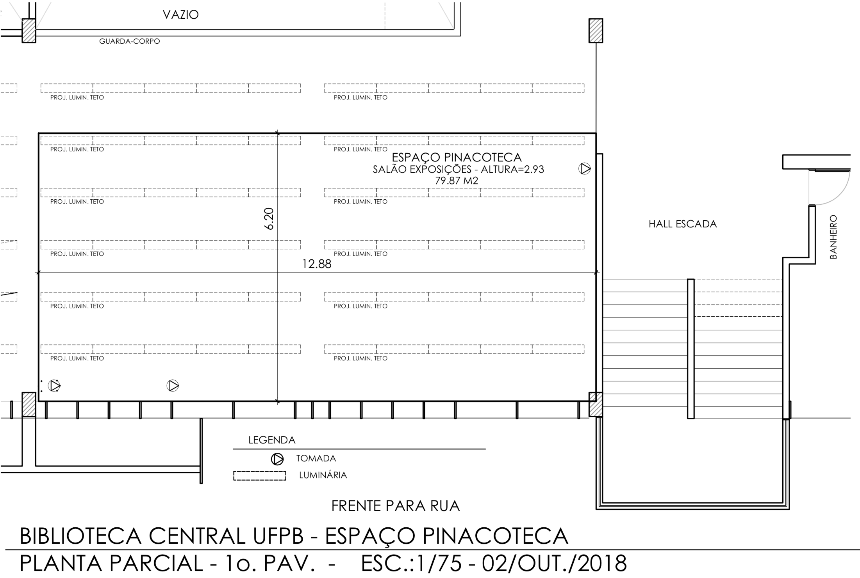
EXPOGRAFIA

CURRÍCULO ARTÍSTICO

